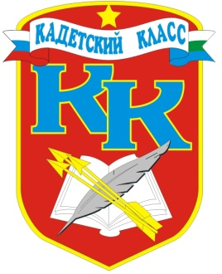
№ 8(42), февраль 2013
Вестник кадетских классов
Учредители: командно-руководящий состав и совет командиров
МБОУ «Короворучейская СОШ»
Усть –Цилемского района Республики Коми

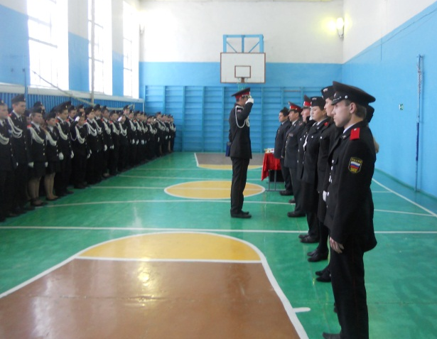
Февраль – месяц оборонно-массовой
и военно-патриотической работы.
Весь февраль наша школа жила по особым правилам месяца оборонно-массовой и военно-патриотической работы. Между всеми классами школы, поделенными на две условные группы, гражданскую и кадетскую, проходили соревнования. Классы соревновались в разборке - сборке автомата Калашникова, снаряжении магазина патронами, конкурсе стенгазет, посвященных героям нашей Родины, военно-прикладным эстафетам. Кроме того, в течение месяца проходили различные мероприятия патриотического содержания: встречи с ветеранами, митинги памяти,служебные командировки,почетные караулы и многое другое, что формирует из обычного школьника настоящего патриота своей страны, готового, если потребуется, встать на ее защиту с оружием в руках. Завершился месяц общешкольным строевым смотром, к которому классы готовились в течение двух месяцев. В результате упорной борьбы среди кадетских классов первое место завоевал шестой кадетский взвод, восьмой взвод стал вторым,а замкнул тройку победителей седьмой взвод. Среди гражданских классов победу праздновал 11 класс, 10 класс занял второе место, третье место досталось девятиклассникам.
Двойная командировка
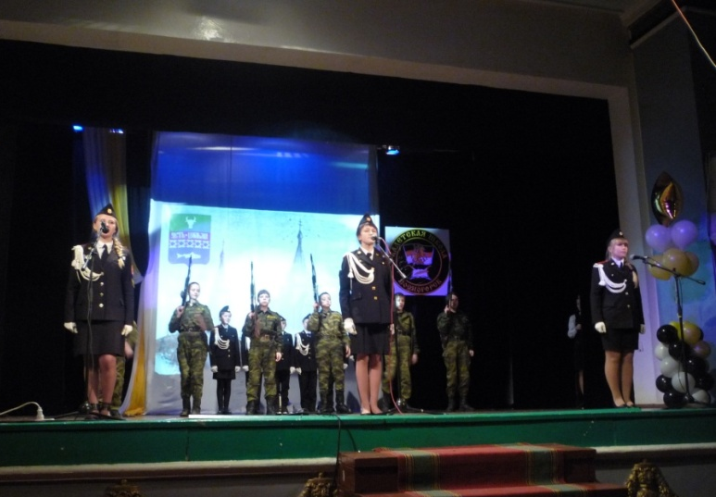
По приглашению наших побратимов, кадетов Сосногорской кадетской школы, 15 февраля мы отправились в командировку на присягу к нашим товарищам. В подобные командировки мы ездим уже не в первый раз, но в этом году были и свои особенности. Во-первых, до Сосногорска и обратно мы следовали на своем школьном борту, и наш автобус можно теперь смело называть боевой машиной кадет.

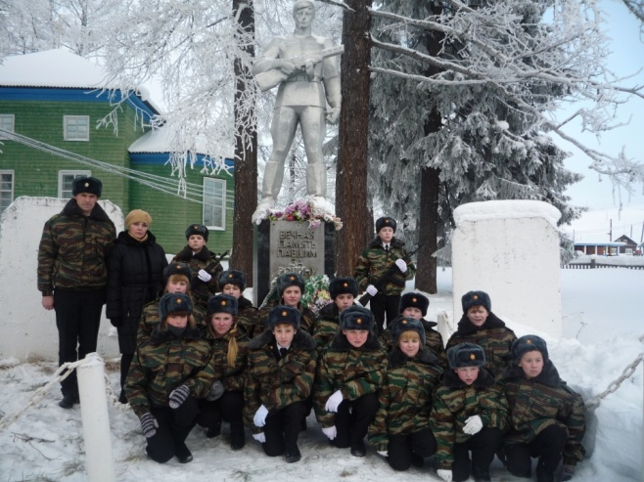
А во-вторых, по дороге мы посетили Красноборскую среднюю школу, которая находится в Ижемском районе. В тот день в России отмечался день вывода войск из Афганистана, и мы вместе с Красноборцами приняли участие в митинге, посвященном этой дате. Нашим кадетам была оказана честь нести почетный караул. После возложения цветов мы продолжили путь и вскоре уже были в Сосногорске. В этой командировке мы приняли участие в церемонии присяги, праздничном концерте, спортивных соревнованиях. Здорово, что укрепляются братские отношения между школами, где активно развивается военно-патриотическое движение.

Первое место в конкурсе
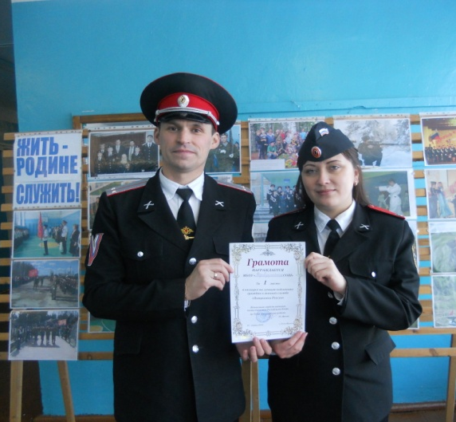
В школах Усть-Цилемского района завершился месяц оборонно-массовой и военно-патриотической работы. Итоговым мероприятием месяца стал районный конкурс на лучшую подготовку граждан к военной службе «Патриоты России». На этот конкурс все школы представили свой отчет о работе по военно-патриотическому воспитанию в образовательном учреждении. Отчет выполнялся в виде презентации с докладом, в котором необходимо было отразить то, как поставлена военно-патриотическая работа, с кем взаимодействует школа в этом вопросе и какие имеются достижения. Представленные работы оценивало компетентное жюри, в состав которого входили представители райвоенкомата, совета ветеранов, администрации района, управления образования. Каждое образовательное учреждение стремилось отразить свои особенности в этой деятельности, показать живую связь поколений, преемственность традиций. После подведения итогов первое место в конкурсе «Патриоты России» заняла МБОУ «Короворучейская СОШ». Вручая представителям школы грамоту за первое место и подарок, начальник отдела военного комиссариата по Усть-Цилемскому району Олег Алексеевич Носов отметил, что в Короворучейской школе имеет место комплексная, системная работа по подготовке граждан к военной службе и военно-патриотическому воспитанию школьников. А созданная при поддержке компании ООО «ЛУКОЙЛ – Коми» материально - техническая база позволяет говорить о школе, как о центре военно-патриотической работы в Усть-Цилемском районе.

Тираж: 50 экземпляров.
169488, Республика Коми,
Усть – Цилемский район,
с. Коровий Ручей, ул. Школьная, 1
тел/факс (82141)99-5-31
e-mail: KSOH2007@rambler.ru

Подборка материала:
Военный руководитель школы А.Г.Тиранов

Редактор: классный руководитель 6(кадетского) класса Дуркина Ю. Е.

